Absence Syndicale

1°) Ouverture des droits
Par le gestionnaire dans la fiche agent: (Pour information cette autorisation est désactivée automatiquement au bout d'un an)
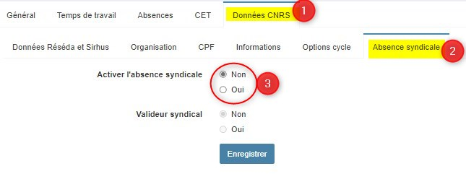

2°) Dépôt d’une demande d'absence syndicale
Par l’agent ou le gestionnaire : Même principe qu’une absence classique, sélectionner « Crédit Syndical » dans le type d’absence (4).
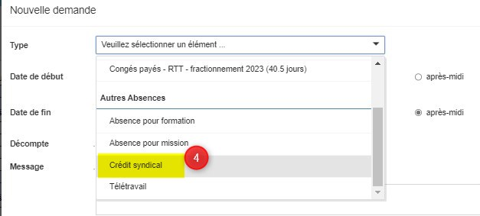
Dans le nouveau formulaire, sélectionner le valideur syndical parmi la liste proposée (5).
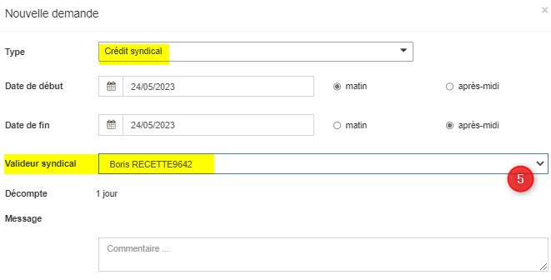
Terminé par « Déposer » Le valideur syndical sélectionné devra valider la demande d’absence, puis le valideur habituel également.
Il n’y a pas de compteur visible, mais l’agent aura la confirmation de la validation de sa demande dans l’historique des absences:
Et dans le calendrier :


